Embedded System Practice Lab 11

2016311821 한승하

<Exercise 1>

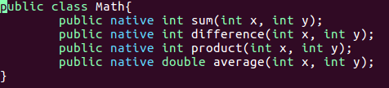  
Exercise를 위해 Math class를 선언하고 4개의 method를 만들어 주었습니다.

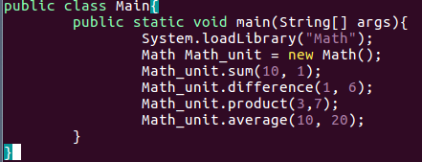

위 Method를 Test할 Main문 또한 작성해 주었습니다.

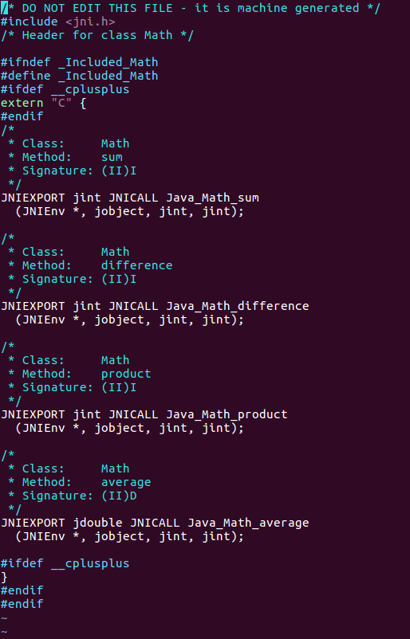

이를 컴파일하여 다음과 같은 헤더파일이 만들어졌습니다.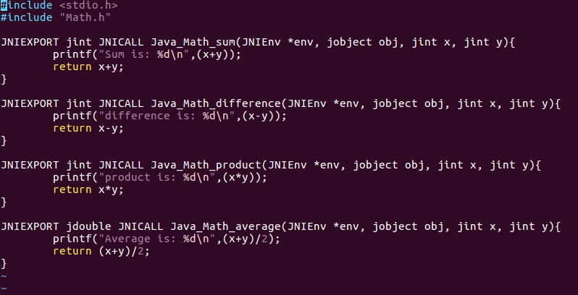

이제 이를 이용해 C코드를 작성하였습니다.

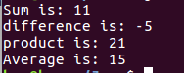

위와 같이 정상적으로 실행되었습니다.

<Exercise 2>

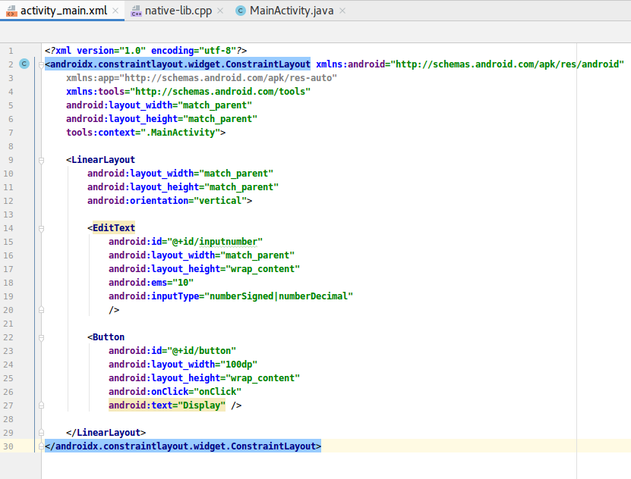

Exercise2를 위해 새로운 project를 만들어주고 Layout을 잡아주었습니다.

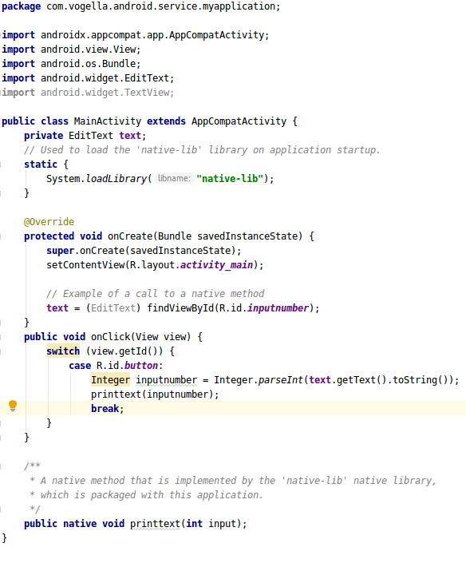

위와 같이 MainActivity를 수정해 주었습니다. Display버튼을 누르면 text에 쓰여 있는 값을 읽어 Integer형태로 printtext() native함수로 넘겨주었습니다.

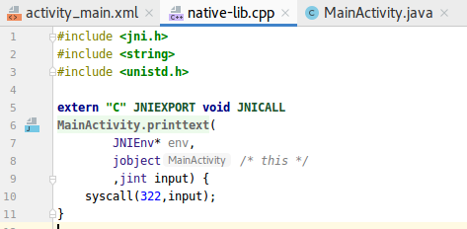

위는 Printtext함수입니다. 받은 input을 system call로 넘겨주게 됩니다. 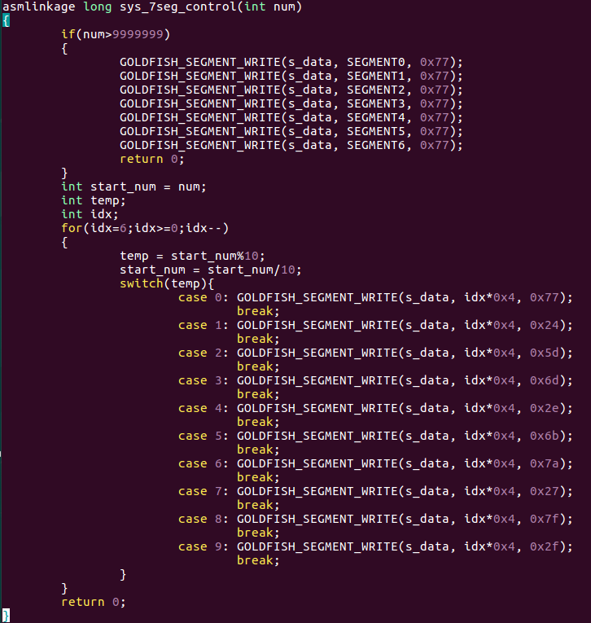

이때 system call 322번은 이전에 작성했던 sys_7segment_contorl syscall을 사용하였습니다.

아래는 완성된 어플리케이션의 testing입니다.